МИНОБРНАУКИ РОССИИ

Федеральное государственное бюджетное образовательное учреждение

высшего профессионального образования

«ЧЕРЕПОВЕЦКИЙ ГОСУДАРСТВЕННЫЙ УНИВЕРСИТЕТ»

|  |
| --- |
| Институт информационных технологий |

наименование института (факультета)

|  |
| --- |
| Математическое и программное обеспечение ЭВМ |
| наименование кафедры |
| Программирование графики и цифровая обработка изображений |

наименование дисциплины в соответствии с учебным планом

ЛАБОРАТОРНАЯ РАБОТА №2

Тема лабораторной работы

Создание стола и скатерти в Blender

Исполнитель

|  |
| --- |
| 1ПИб-02-1оп-22 |

студент

группа .

|  |
| --- |
| Костылев И. В |

|  |
| --- |
| Табунов П.А |

Фамилия, имя, отчество .

Руководитель

Ф.И.О. преподавателя .

|  |
| --- |
|  |
|  |

Оценка

Подпись

2024 год

# Аннотация

Лабораторную работу по предмету: «Программирование графики и цифровая обработка изображений» выполнил студент группы 1ПИб–02–1оп–22 ИИТ Костылев Иван Владимирович.

Тема: создание стола и скатерти в программе для работы с графикой Blender.

Оглавление

Аннотация 2

Основная часть 4

Ответы на контрольные вопросы 11

Заключение 13

# Основная часть

Создание стола и скатерти, а также наложение на них текстру представлены на рисунках 1-18.

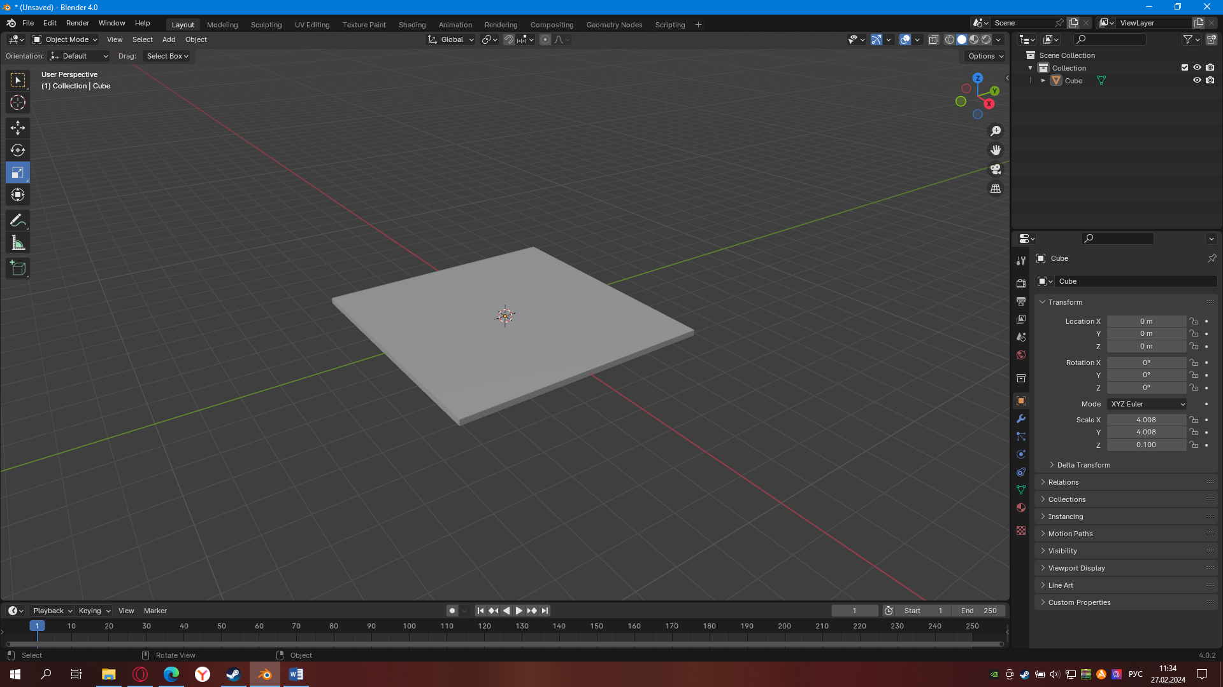

Рисунок 1. Создание плоскости

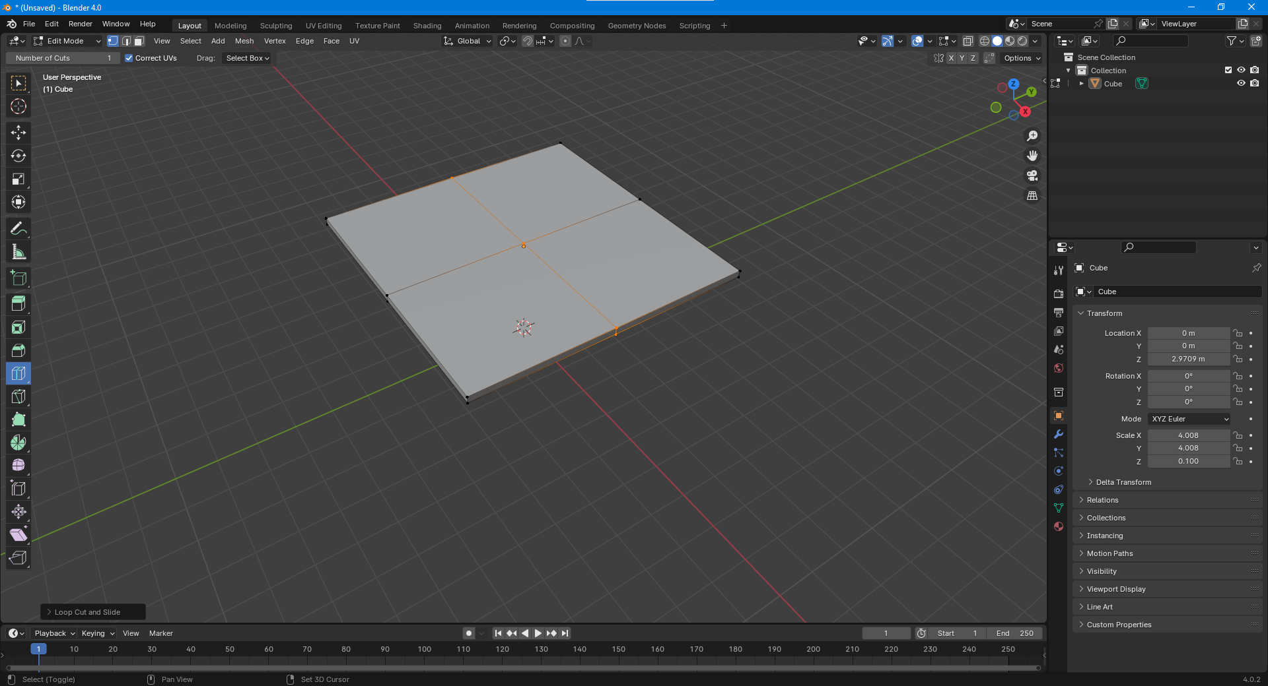

Рисунок 2. Редактирование плоскости

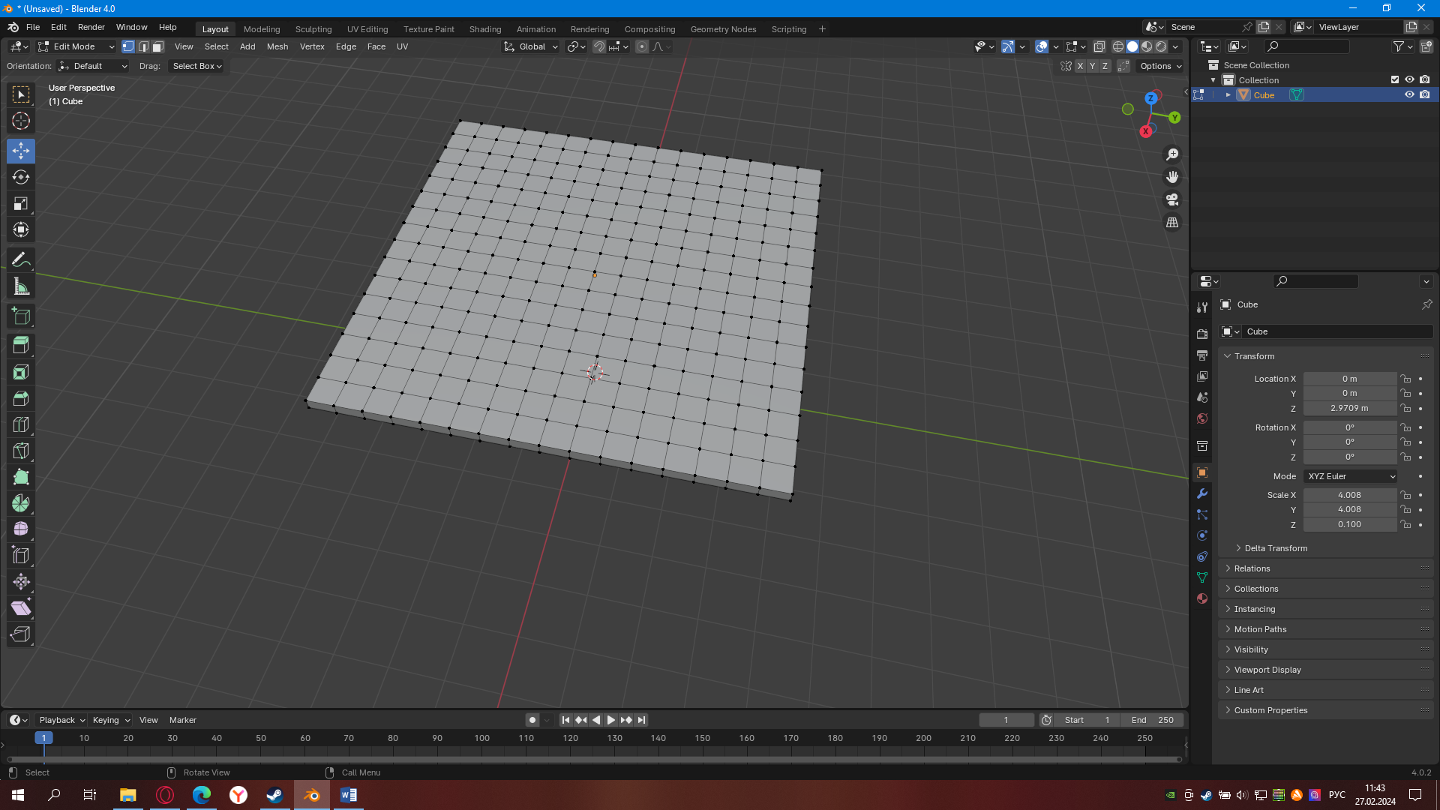

Рисунок 3. Разделение плоскости на мелкие части

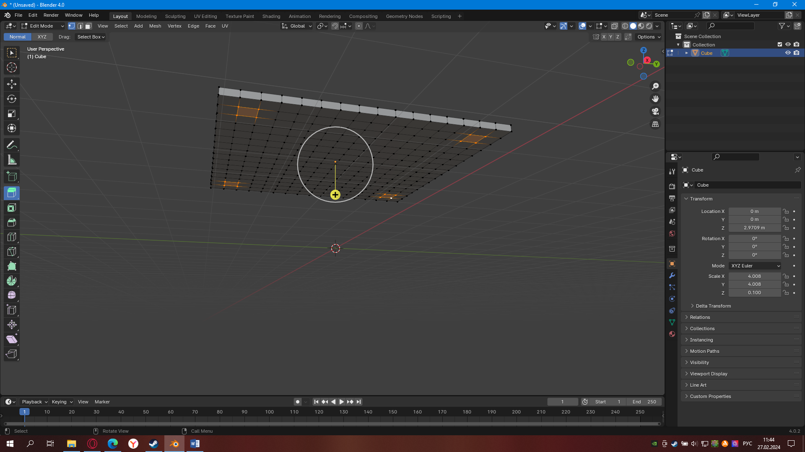

Рисунок 4. Выделение области для ножек стола

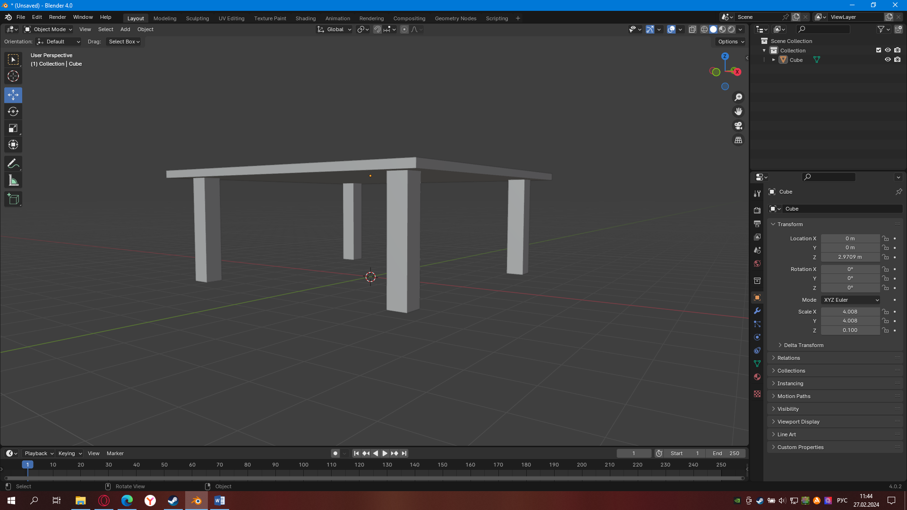

Рисунок 5. Создание ножек стола

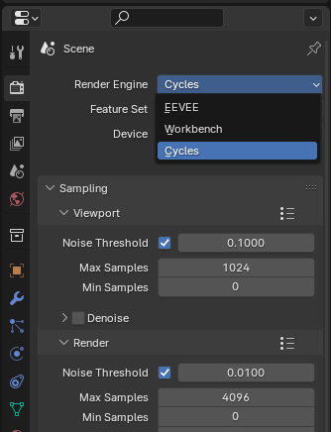

Рисунок 6. Выбор режима рендера

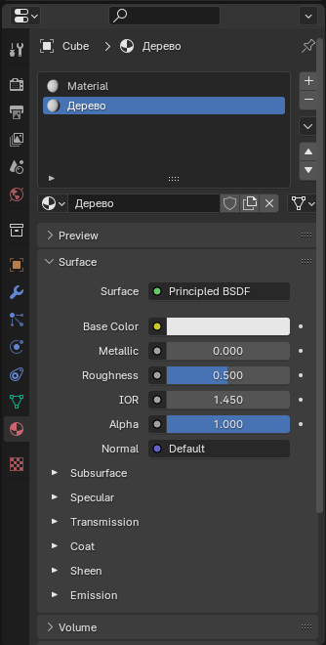

Рисунок 7. Добавление нового материала

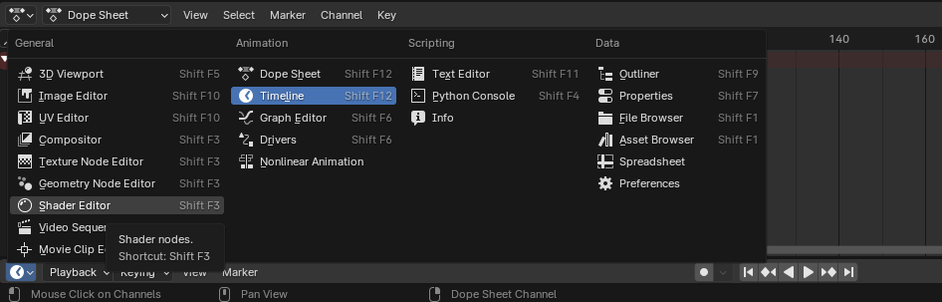

Рисунок 8. Выбор редактора шейдеров

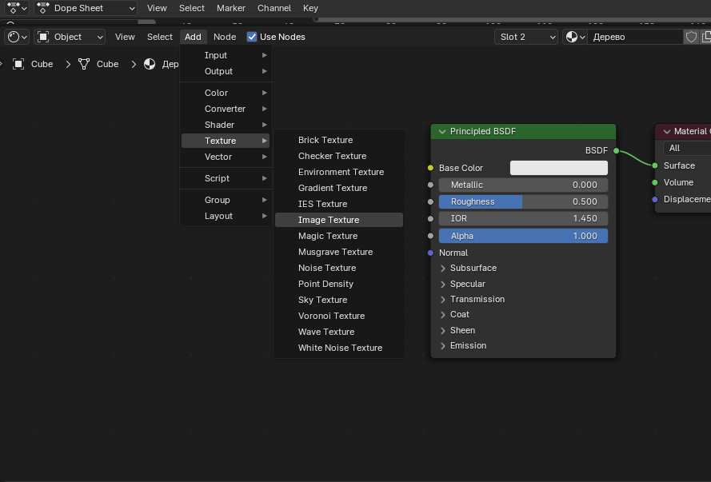

Рисунок 9. Настройка текстуры используя ветви часть 1

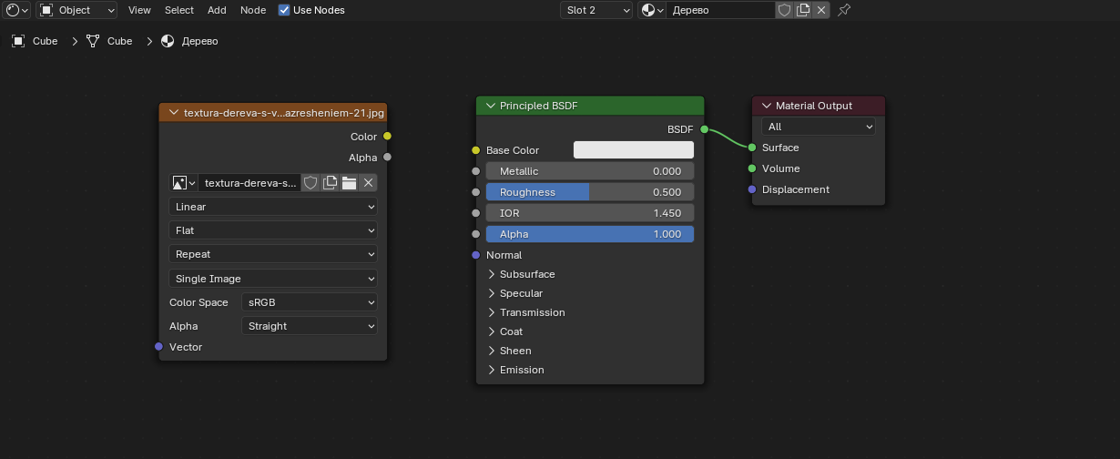

Рисунок 10. Настройка текстуры используя ветви часть 2

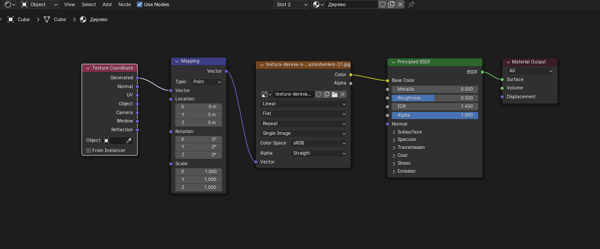

Рисунок 11. Готовое дерево параметров текстуры

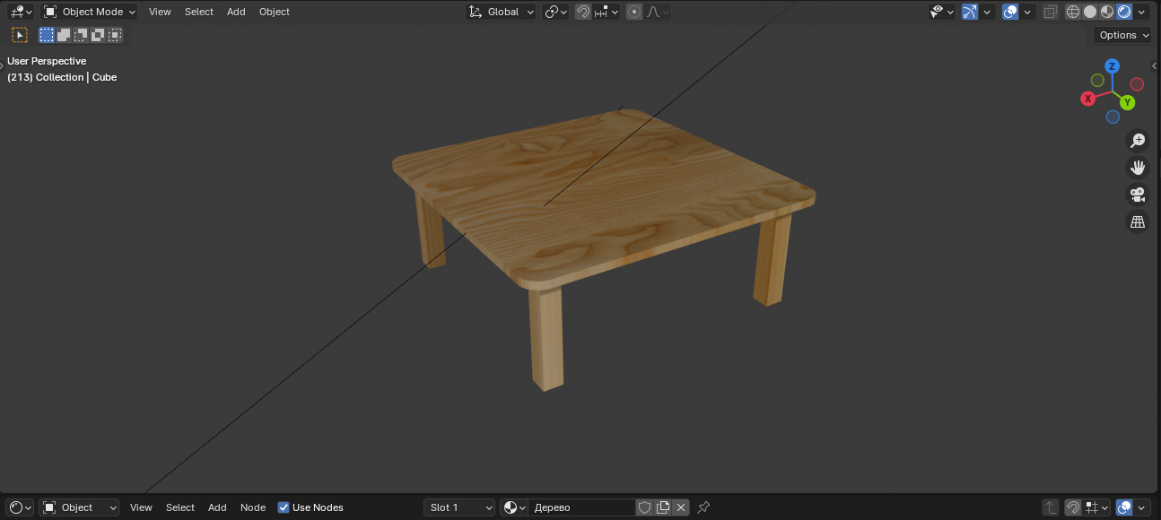

Рисунок 12. Готовый стол с текстурой

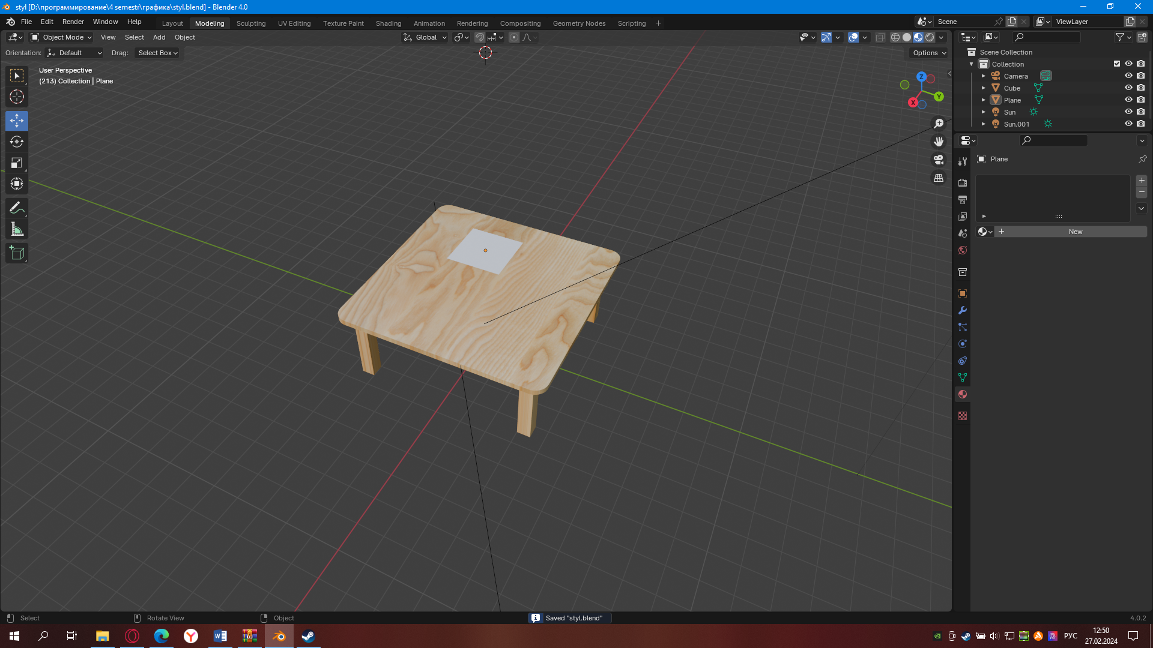

Рисунок 13. Создание плоскости для ткани

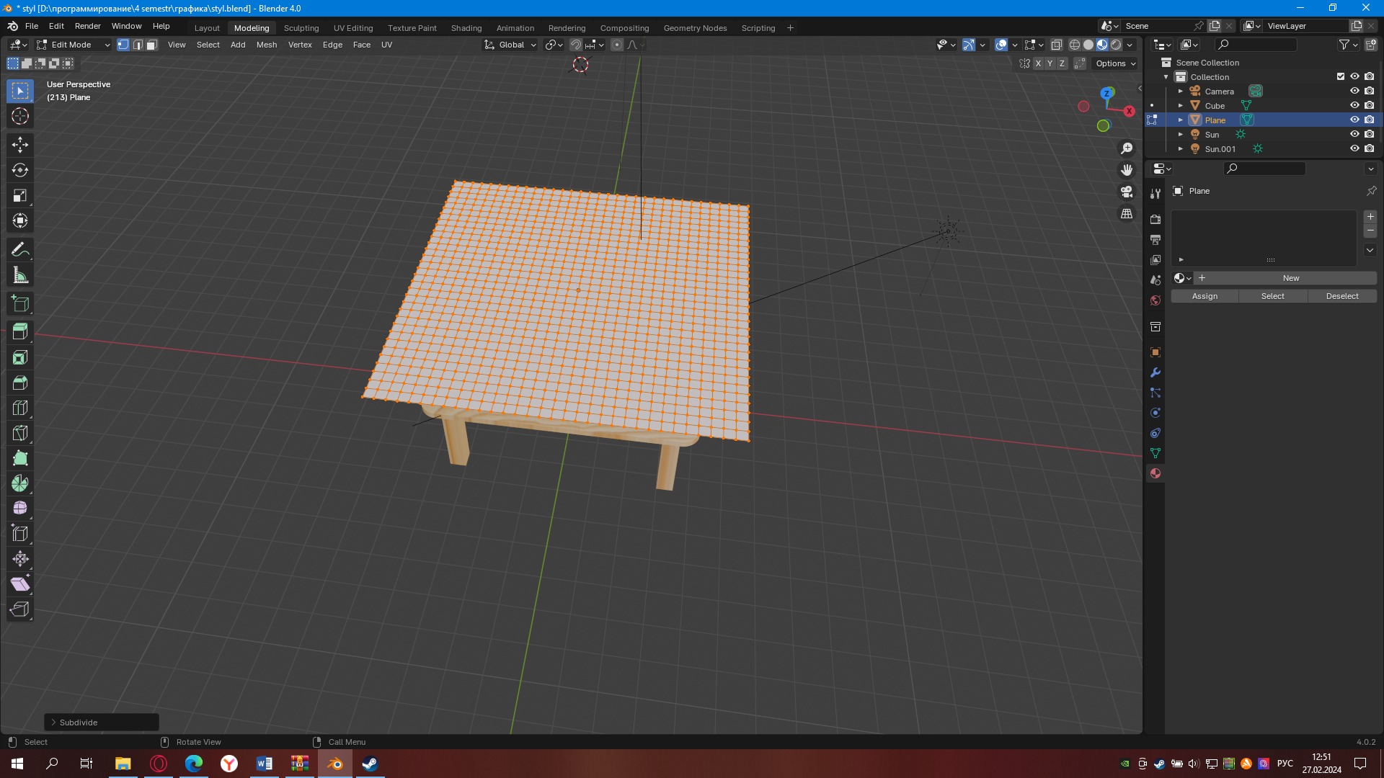

Рисунок 14. Разделение плоскости на мелкие части

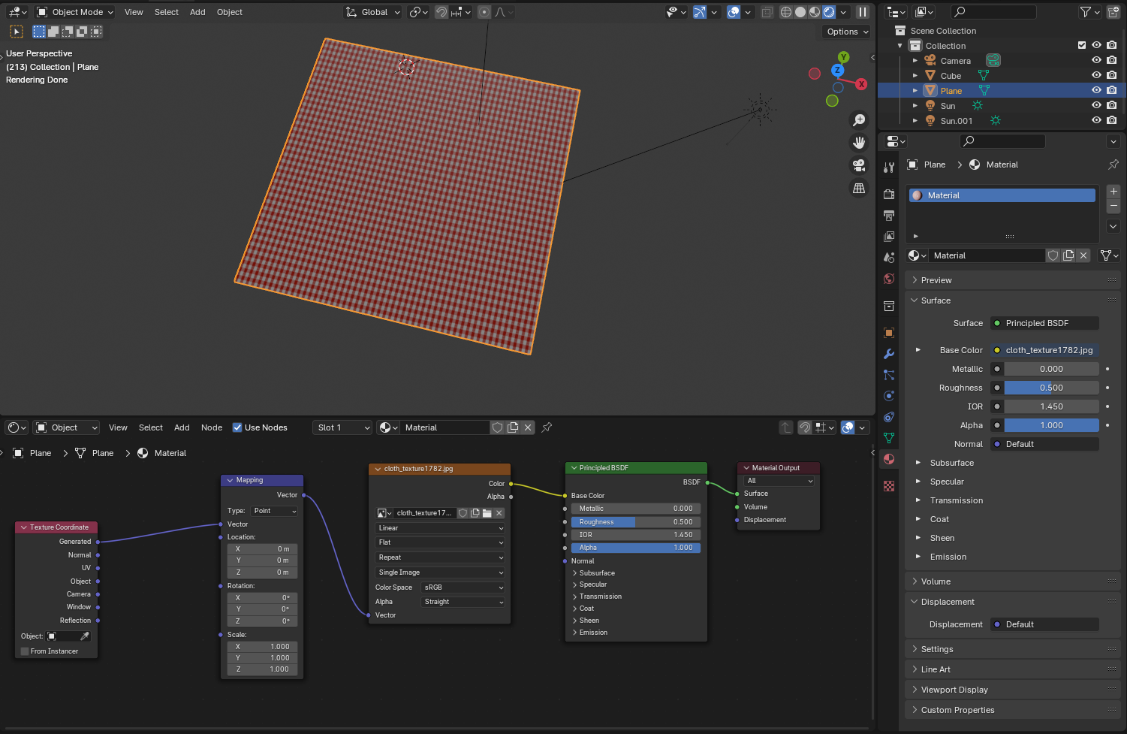

Рисунок 15. Добавление текстуры ткани

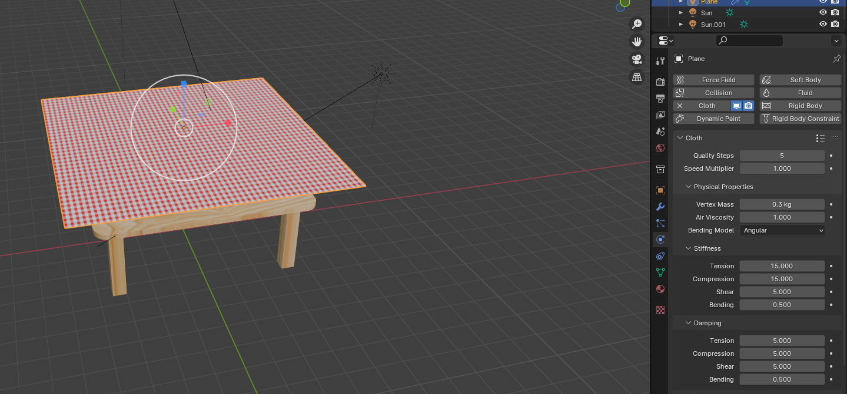

Рисунок 16. Добавление модификатора “ткань”

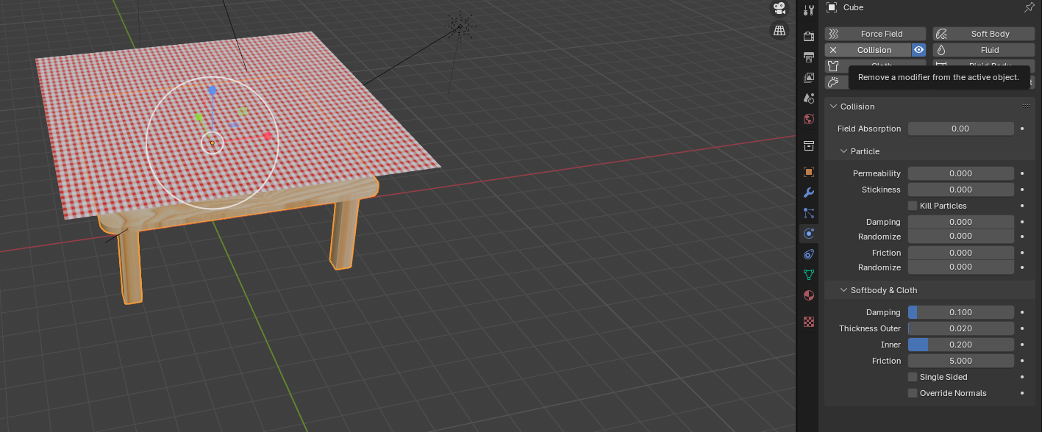

Рисунок 17. Добавление модификатора “коллизия”

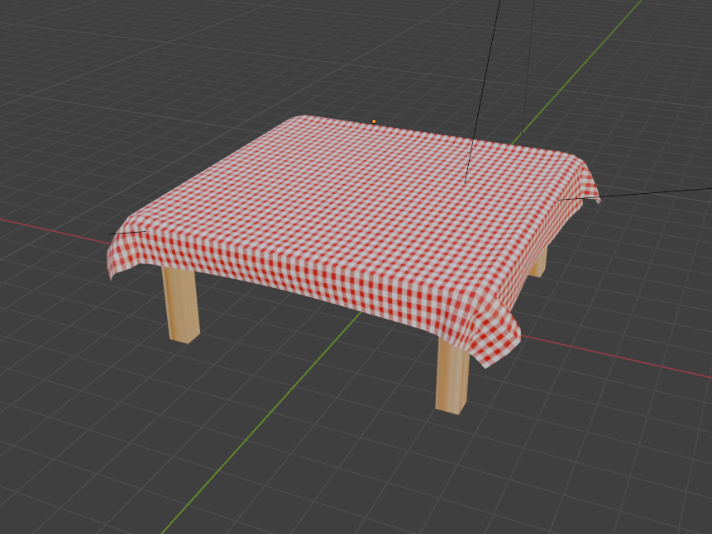

Рисунок 18. Готовый стол со скатертью

# Ответы на контрольные вопросы

1. Что такое 3D-моделирование? Какое 3D моделирование можно делать в Blender?

3D-моделирование - это процесс создания трехмерных объектов с помощью компьютерных программ. В Blender можно делать различные виды 3D моделирования, такие как моделирование персонажей, архитектуры, предметов и многое другое.

1. Как управлять и двигать камерой в Blender?

Для управления и движения камерой в Blender можно использовать клавиши управления перемещением (WASD), колесико мыши для зума, а также навигационные кнопки на клавиатуре.

1. Как добавить новый материал к объекту в Blender?

Чтобы добавить новый материал к объекту в Blender, нужно выбрать объект, затем перейти в раздел "Materials" в окне свойств объекта и нажать на кнопку "New" для создания нового материала.

1. Как добавить физическую симуляцию в Blender? Какие виды физической симуляции существуют в Blender?

Для добавления физической симуляции в Blender можно использовать различные инструменты, такие как "Physics" в режиме редактирования объекта. Существуют различные виды физической симуляции, такие как симуляция ткани, жидкости, частиц и т. д.

1. Что такое модификаторы? Какие модификаторы для изменения формы объектов существуют?

Модификаторы в Blender - это инструменты, которые позволяют изменять форму и структуру объектов без изменения базовой геометрии. Некоторые виды модификаторов для изменения формы объектов включают Subdivision Surface, Mirror, Array, Solidify и т. д.

1. Что такое модификаторы? Какие модификаторы для изменения формы объектов существуют?

Модификаторы в Blender - это инструменты, которые позволяют изменять форму и структуру объектов без изменения базовой геометрии. Некоторые виды модификаторов для изменения формы объектов включают Subdivision Surface, Mirror, Array, Solidify и т. д.

1. Что такое UV-развертка? Почему используются именно UV-координаты? Как делается UV-развертка в Blender?

UV-развертка - это процесс нанесения текстур на трехмерные объекты с помощью координат UV. UV-координаты используются для определения, как части текстуры соотносятся с частями объекта. Для выполнения UV-развертки в Blender нужно перейти в режим редактирования объекта, выбрать нужные грани и применить UV-развертку с помощью соответствующих инструментов.

# Заключение

В ходе выполнения лабораторной работы был создан столик, на который была наложена текстура. Так же была создана ткань, на которую, аналогично столику, была наложена текстура. Были получены навыки работы с физикой объектов в Blender и наложения текстур.